## **Sơ đồ ngữ cảnh**

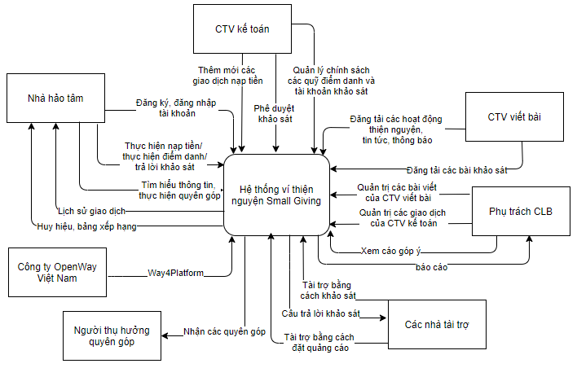

Hình 2. 1: Sơ đồ ngữ cảnh.

Có 7 tác nhân chính tương tác với hệ thống ví thiện nguyện Small Giving bao gồm: *Phụ trách câu lạc bộ, cộng tác viên kế toán, cộng tác viên viết bài, các nhà hảo tâm, các nhà tài trợ, người thụ hưởng quyên góp và công ty OpenWay Việt Nam.*

* **Phụ trách câu lạc bộ, cộng tác viên viết bài, cộng tác viên kế toán** là thành viên trong Đoàn Thanh niên và Hội Sinh viên Học Viện Ngân Hàng trực tiếp tham gia vận hành hệ thống. Mỗi bộ phận thực hiện các nhiệm vụ và quyền hạn riêng trong đó: Phụ trách câu lạc bộ có quyền giám sát và quản lý toàn hệ thống; Các cộng tác viên kế toán chịu trách nhiệm thực hiện các giao dịch trong hệ thống (giao dịch nạp tiền cho các nhà hảo tâm, nạp tiền vào quỹ điểm danh, nạp tiền cho các tài khoản khảo sát, phê duyệt câu trả lời khảo sát của các nhà hảo tâm và quản lý các chính sách điểm danh, khảo sát); Các cộng tác viên viết bài chịu trách nhiệm phần nội dung cho các hoạt động thiện nguyện, các tin tức và thông báo trong hệ thống, …
* **Nhà hảo tâm** là những sinh viên, cán bộ và giảng viên trong Học viện quan tâm đến hệ thống ví thiện nguyện. Họ sử dụng hệ thống để thực hiện gây quỹ, đóng góp kinh phí thực hiện các chương trình thiện nguyện trong hệ.
* **Công ty OpenWay Việt Nam** là đơn vị cung cấp giải pháp thanh toán điện tử Way4 cho hệ thống**.** Các Webservice API của Way4 phụ trách xử lý các tính năng liên quan đến dòng tiền (quản lý số dư của các tài khoản khách hàng, nạp tiền, chuyển tiền, lịch sử giao dịch và truy xuất báo cáo). Trong khi đó, hệ thống Small Giving sẽ chịu trách nhiệm xử lý các thông tin và giao dịch còn lại (chỉnh sửa thông tin người dùng, nội dung các hoạt động, tin tức, thông báo, v.v…)
* **Các nhà tài trợ, người thụ hưởng quyên góp** là những đối tượng liên quan gián tiếp đến hệ thống. Người thụ hưởng là đối tượng nhận các quyên góp từ nhà hảo tâm sau khi hoạt động thiện nguyện liên quan đến đối tượng này kết thúc. Trong khi đó, nhà tài trợ xuất hiện trong hệ thống khi có nhu cầu quảng cáo hay thu thập các câu trả lời khảo sát trên hệ thống. Với mỗi nhu cầu đó, họ cần trả một kinh phí tài trợ nhất định để nhận lại số lượt trả lời khảo sát hoặc thời gian quảng cáo tương ứng. Thực tế, các tài khoản của nhà tài trợ và người thụ hưởng được tạo ra để phục vụ cho các nhu cầu truy xuất báo cáo sau này, vì vậy các tài khoản này được xem như không có quyền hạn trong hệ thống.

## **Sơ đồ luồng dữ liệu mức đỉnh**

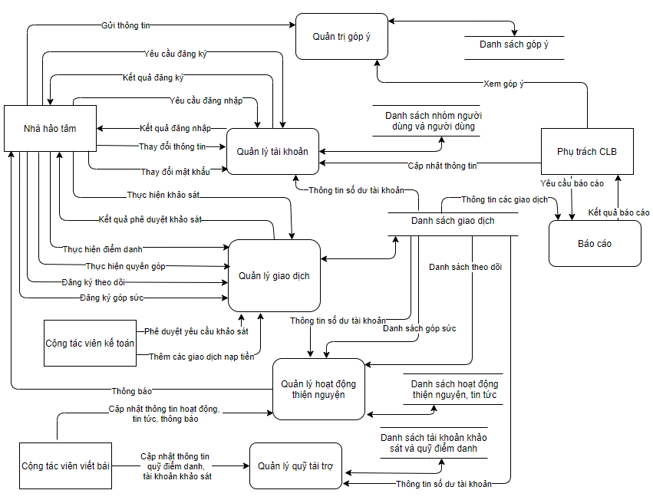

Hình 2. 4: Sơ đồ luồng dữ liệu mức đỉnh.

Sơ đồ luồng dữ liệu mức đỉnh trên hình 2.4 biểu diễn sự tương tác giữa hệ thống (*quản trị góp ý, quản lý tài khoản, quản lý giao dịch, quản lý hoạt động thiện nguyện, quản lý quỹ tài trợ và báo cáo*) với các tác nhân trực tiếp sử dụng hệ thống (*nhà hảo tâm, cộng tác viên kế toán, cộng tác viên viết bài, phụ trách câu lạc bộ*) trong đó:

* **Quản trị góp ý**: kho dữ liệu quản trị góp ý chứa danh sách các góp ý. Bộ phận này trong hệ thống nhận các thông tin góp ý từ nhà hảo tâm và được xem bởi phụ trách câu lạc bộ.
* **Quản lý tài khoản**: kho dữ liệu quản lý tài khoản chứa danh sách thông tin nhóm người dùng và người dùng. Bộ phận này trong hệ thống nhận yêu cầu đăng ký, đăng nhập từ nhà hảo tâm, trả về kết quả đăng ký đăng nhập thành công hoặc thất bại; nhận các yêu cầu thay đổi thông tin, mật khẩu từ nhà hảo tâm và phụ trách câu lạc bộ; nhận thông tin số dư tài khoản từ kho dữ liệu giao dịch.
* **Quản lý giao dịch**: kho dữ liệu chứa danh sách các giao dịch. Bộ phận này trong hệ thống nhận thông tin giao dịchthực hiện khảo sát, thực hiện điểm danh, thực hiện quyên góp, đăng ký theo dõi, đăng ký góp sức từ nhà hảo tâm; nhận thông tin giao dịch nạp tiền và yêu cầu phê duyệt khảo sát từ cộng tác viên kế toán; trả về kết quả phê duyệt khảo sát thành công hoặc thất bại cho nhà hảo tâm.
* **Quản lý hoạt động thiện nguyện**: kho dữ liệu chứa danh sách thông tin các hoạt động thiện nguyện, các tin tức và thông báo. Bộ phận này trong hệ thống nhận các thông tin được cộng tác viên viết bài cập nhật; nhận thông tin số dư tài khoản, danh sách đăng ký theo dõi (*để truy xuất danh sách đối tượng nhận thông báo*), danh sách góp sức (*để truy xuất danh sách đối tượng tham gia góp sức cho mỗi hoạt động thiện nguyện*) từ kho dữ liệu giao dịch.
* **Quản lý quỹ tài trợ**: kho dữ liệu chứa danh sách thông tin các quỹ điểm danh và tài khoản khảo sát. Bộ phận này trong hệ thống nhận các thông tin được cộng tác viên viết bài cập nhật; nhận thông tin số dư tài khoản từ kho dữ liệu giao dịch.
* **Báo cáo**: bộ phận này trong hệ thống nhận các thông tin giao dịch từ kho dữ liệu giao dịch; nhận các yêu cầu báo cáo từ phụ trách câu lạc bộ và trả về dữ liệu báo cáo.

# **CHƯƠNG 4: MỘT SỐ KẾT QUẢ ĐẠT ĐƯỢC**

*Nội dung chương này trình bày một số kết quả đạt được sau khi xây dựng hệ thống và vận hành trên môi trường Web App.*

## **4.1. Minh họa quy trình đăng nhập và thay đổi thông tin**

|  |  |  |  |
| --- | --- | --- | --- |
| **Bước** | **Nội dung** | **ĐTTH** | **Quy trình thực hiện** |
| 1 | Đăng nhập | Nhà hảo tâm | * Nhập vào email và mật khẩu và xác nhận đăng nhập |
| 2 | Chỉnh sửa thông tin cá nhân | Nhà hảo tâm | * Trên màn hình trang chủ, nhấn vào biểu tượng Ảnh đại diện (góc trên bên phải) * Cập nhật thông tin cá nhân theo mong muốn và xác nhận thay đổi |

Bảng 4. 1: Các bước minh họa quy trình đăng nhập và thay đổi thông tin.

## **4.2. Minh hoạt quy trình nạp tiền và xem lịch sử giao dịch**

|  |  |  |  |
| --- | --- | --- | --- |
| **Bước** | **Nội dung** | **ĐTTH** | **Quy trình thực hiện** |
| 1 | Thực hiện nạp tiền | Cộng tác viên kế toán | * Trên menu trang chủ (phía quản trị) 🡪 mở rộng mục “*quản trị giao dịch*” 🡪 chọn mục “*nạp tiền nhà hảo tâm*” 🡪 chọn tính năng “*thêm mới*” * Nhập vào thông tin nạp tiền và xác nhận nạp tiền. |
| 2 | Xem lịch sử giao dịch | Nhà hảo tâm | * Trên menu trang chủ (phía người dùng) 🡪 nhấn chọn mục “*lịch sử giao dịch*” |

Bảng 4. 2: Các bước minh họa quy trình nạp tiền và xem lịch sử giao dịch.

## **4.3. Minh họa quy trình đăng tải và thực hiện khảo sát**

|  |  |  |  |
| --- | --- | --- | --- |
| **Bước** | **Nội dung** | **ĐTTH** | **Quy trình thực hiện** |
| 1 | Đăng tải khảo sát | Cộng tác viên viết bài | * Trên menu trang chủ (phía quản trị) 🡪 mở rộng mục “*quản trị hoạt động tài trợ*” 🡪 chọn mục “*bài khảo sát*” 🡪 chọn tính năng “*thêm mới*”. * Nhập vào các thông tin của khảo sát và chọn đăng tải. |
| 2 | Chọn khảo sát để thực hiện | Nhà hảo tâm | * Giao diện danh sách khảo sát (phía người dùng) hiển thị thông tin khảo sát mới. * Nhà hảo tâm lựa chọn khảo sát để trả lời. |
| 3 | Phê duyệt khảo sát |  | * Trên menu trang chủ (phía quản trị) 🡪 mở rộng mục “*quản trị giao dịch*” 🡪 chọn mục “*phê duyệt khảo sát*” 🡪 nhấn nút “*duyệt*”. |

Bảng 4. 3: Các bước minh họa quy trình đăng tải và thực hiện khảo sát.

## **4.4. Minh họa quy trình đăng tải hoạt động và thực hiện quyên góp**

|  |  |  |  |
| --- | --- | --- | --- |
| **Bước** | **Nội dung** | **ĐTTH** | **Quy trình thực hiện** |
| 1 | Đăng tải hoạt động thiện nguyện | Cộng tác viên viết bài | * Trên menu trang chủ (phía quản trị) 🡪 mở rộng mục “*quản trị hoạt động thiện nguyện*” 🡪 chọn mục “*hoạt động thiện nguyện*” 🡪 chọn tính năng “*thêm mới*”. |
| 2 | Thực hiện quyên góp | Nhà hảo tâm | * Lựa chọn hoạt động muốn quyên góp và nhấn chọn quyên góp * Nhập số tiền quyên góp và xác nhận quyên góp |

Bảng 4. 4: Các bước minh họa quy trình đăng tải hoạt động thiện nguyện và quyên góp.

## **4.5. Minh họa quy trình truy xuất báo cáo**

|  |  |  |  |
| --- | --- | --- | --- |
| **Bước** | **Nội dung** | **ĐTTH** | **Quy trình thực hiện** |
| 1 | Báo cáo giao dịch thực hiện quyên góp | Phụ trách câu lạc bộ | * Trên menu trang chủ (phía quản trị) 🡪 mở rộng mục “*báo cáo*” 🡪 chọn mục “*GD quyên góp*” * Nhập vào các điều kiện báo cáo và xác nhận báo cáo |